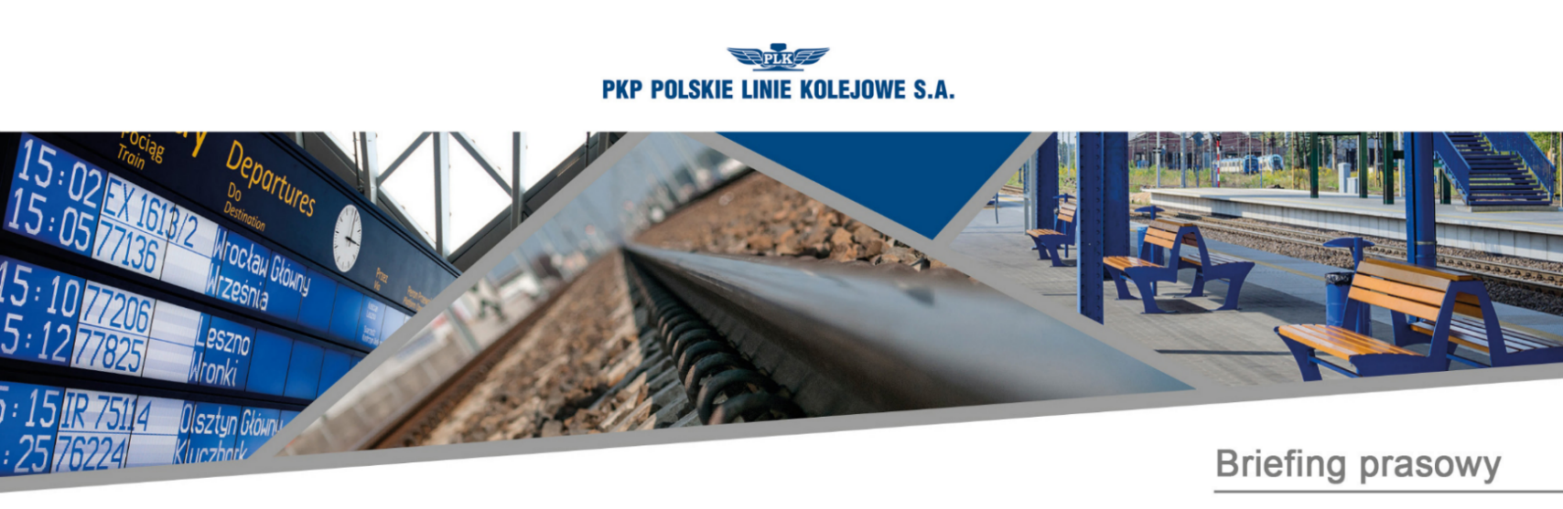
Zaproszenie
na briefing prasowy

Nowe możliwości kolei
w aglomeracji katowickiej
Przygotowanie do rozbudowy linii kolejowych
m.in. odcinek Katowice - Mysłowice

Podpisanie umowy na opracowanie dokumentacji przedprojektowej dla projektu
„Prace na odcinku Katowice Zawodzie – Mysłowice – Sosnowiec Jęzor
wraz z dobudową torów aglomeracyjnych oraz na obwodnicach towarowych GOP na odc. Katowice Muchowiec – Chorzów Stary – Piekary Śl. Szarlej – Radzionków wraz z przyległymi łącznicami”

12 lutego (piątek)
godzina 12:00
W związku podpisaniem umowy w formie wideokonferencji, zainteresowane Redakcje prosimy o przesłanie informacji o chęci udziału w wideokonferencji do jutra (12 lutego) do godz. 10:00 na adres rzecznik@plk-sa.pl
Na podane adresy jutro po godz. 11:00 zostanie przesłany link, który umożliwi połączenie, a także ewentualne pytania w temacie konferencji.

Kontakt dla mediów:
Katarzyna Głowacka
Zespół prasowy
PKP Polskie Linie Kolejowe S.A.
rzecznik@plk-sa.pl
T: + 48 697044571

